新龙湖小二班

2023.11.16

•今日出勤：今日应到22人，实到18人，4人请假。目前除了吴烨入园有点情绪外，其他宝宝情绪都比较稳定，能够开开心心来幼儿园，并且能够自主选择区域进行游戏了哦，真的很棒！

 **晨 间 活 动 篇**  

今日早点：饼干、牛奶

除了个别小朋友，所有宝宝都把点心和牛奶吃完了，很棒哦！今天的区域游戏孩子们玩的也很开心呢，让我们一起看看孩子们在活动中的表现吧！

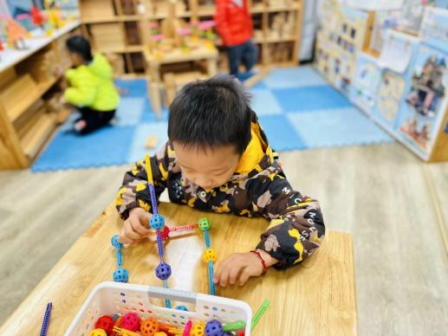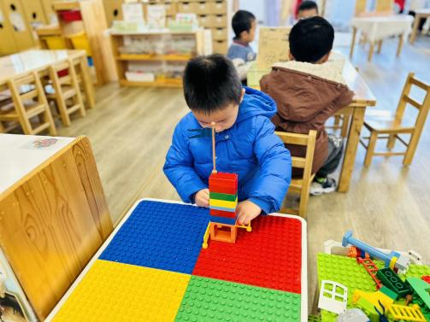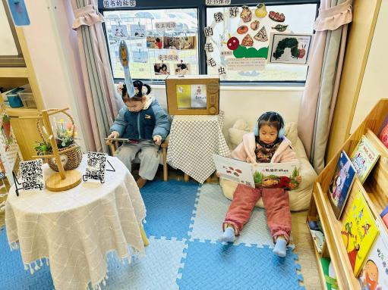

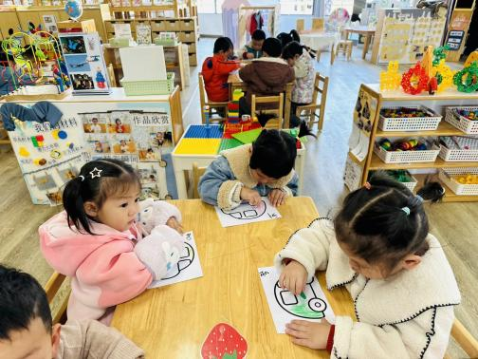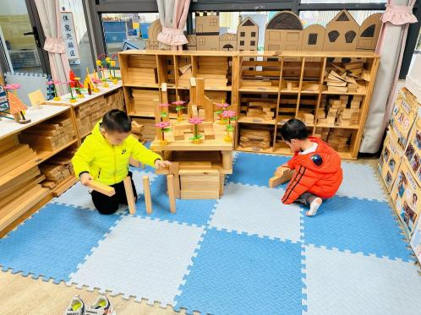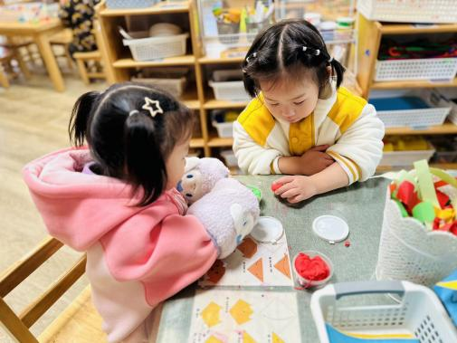

**集 体 活 动 篇**  

* **集体活动：美术《小汽车》**

**活动目标：1.能大胆选择自己喜欢的颜色来绘画，体验涂色的乐趣。**

**2.能根据汽车轮廓图顺着一个方向来回涂色,掌握涂色的正确方法。**

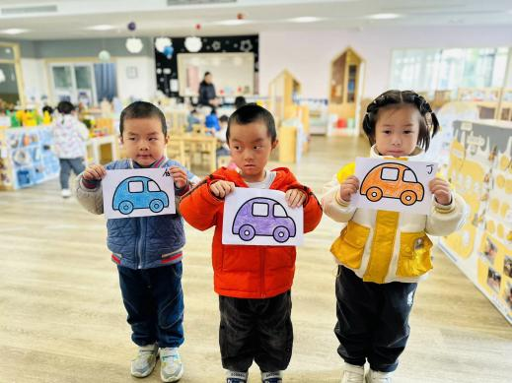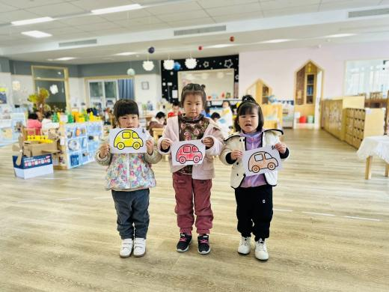

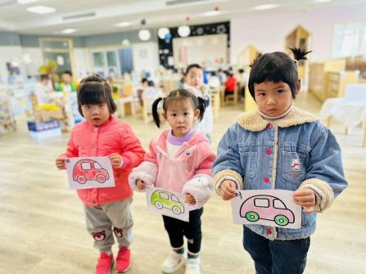

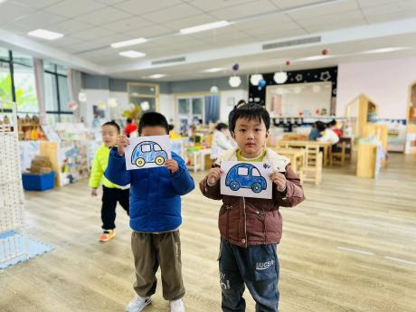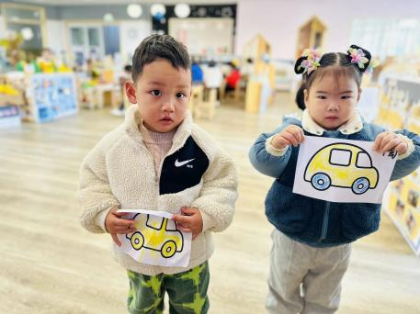

../Downloads/52243C96A7BC4896D439F0DE7073A288.png**午 餐**

今天的午餐吃的是：金针菇肥牛、黄瓜胡萝卜、豆腐青菜汤。

水果：柚子、葡萄

下午点心：蝴蝶面

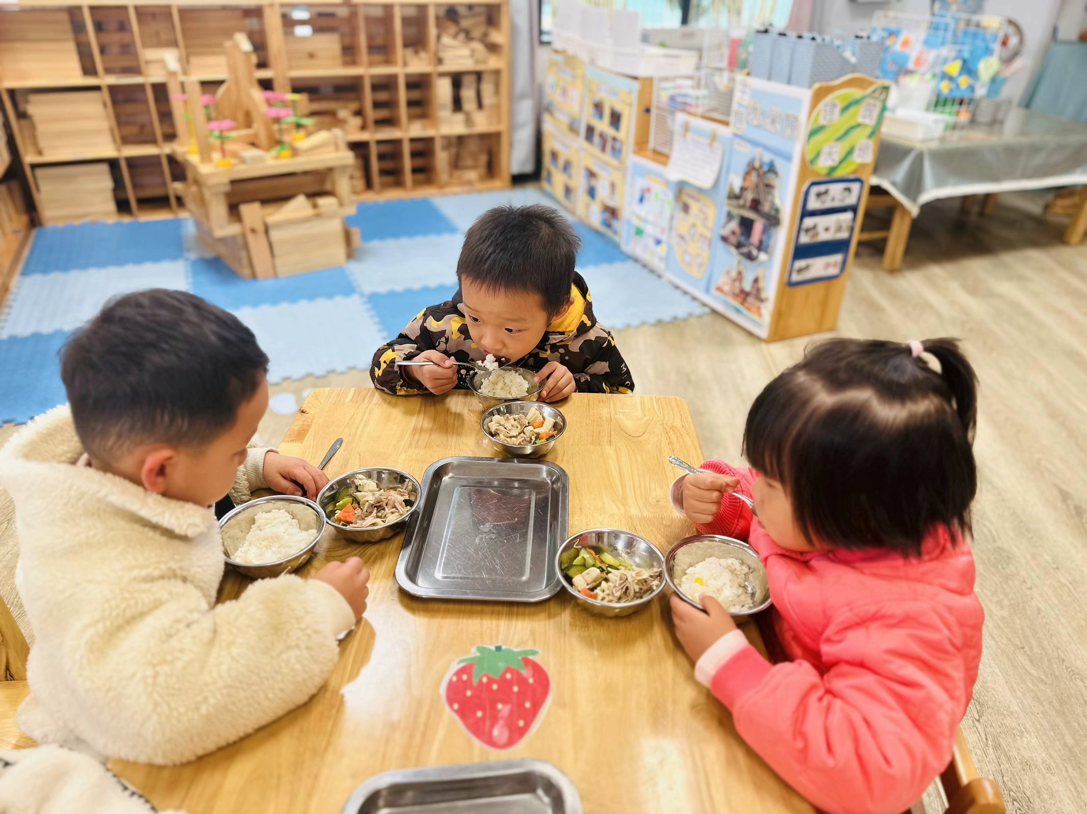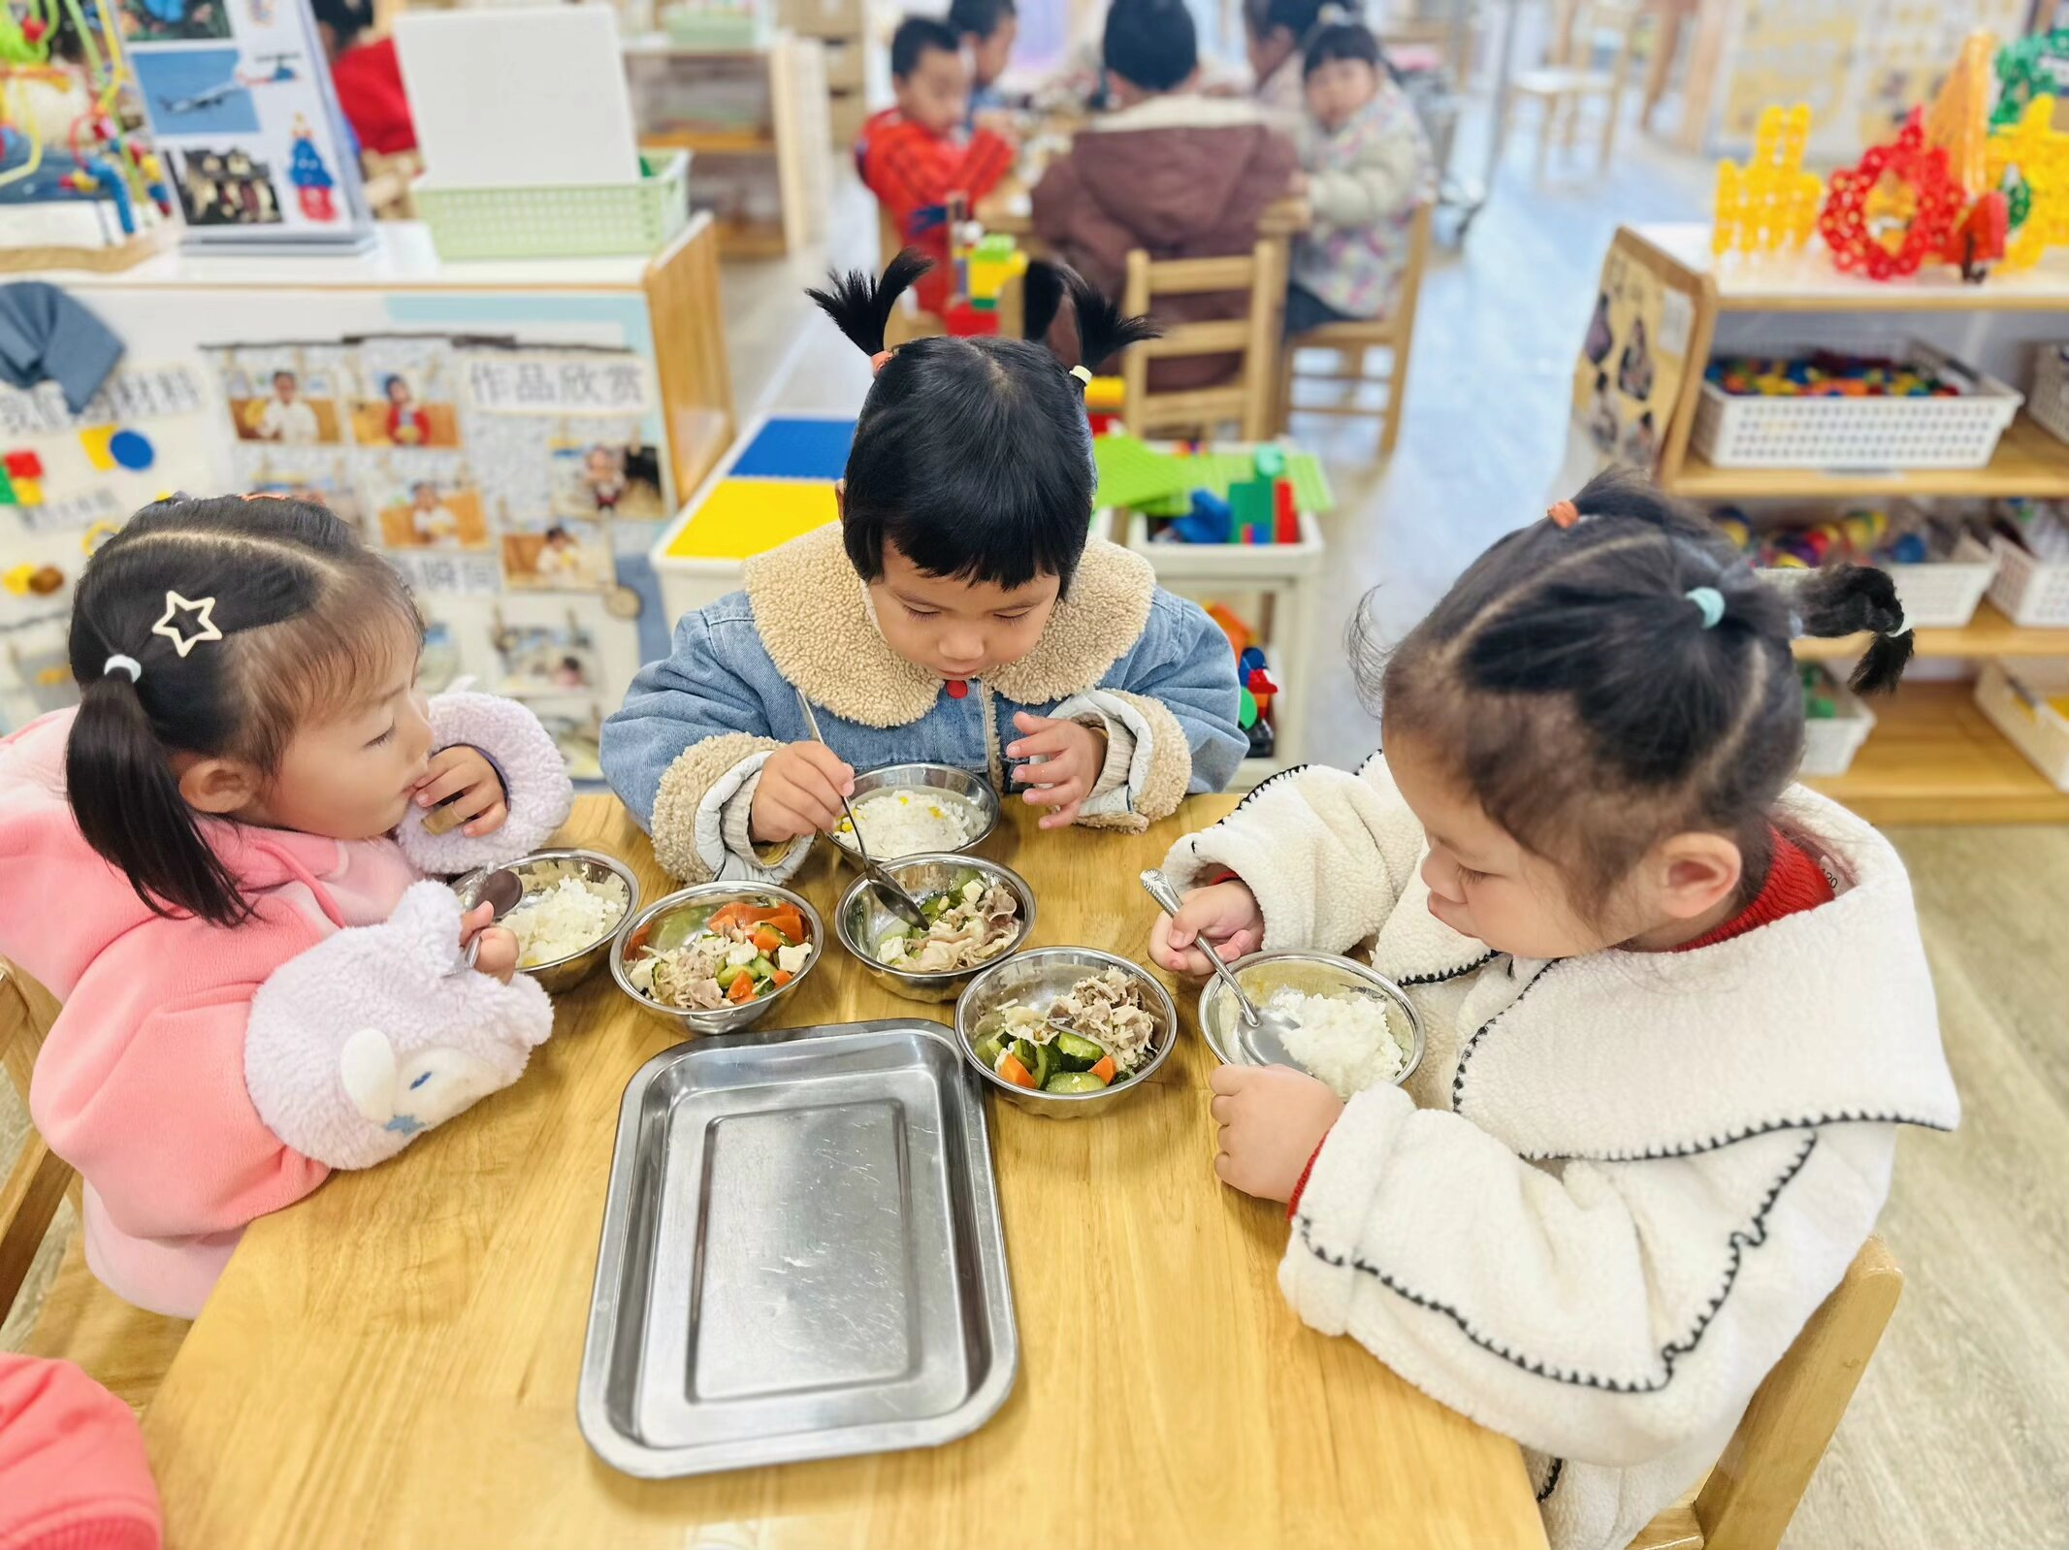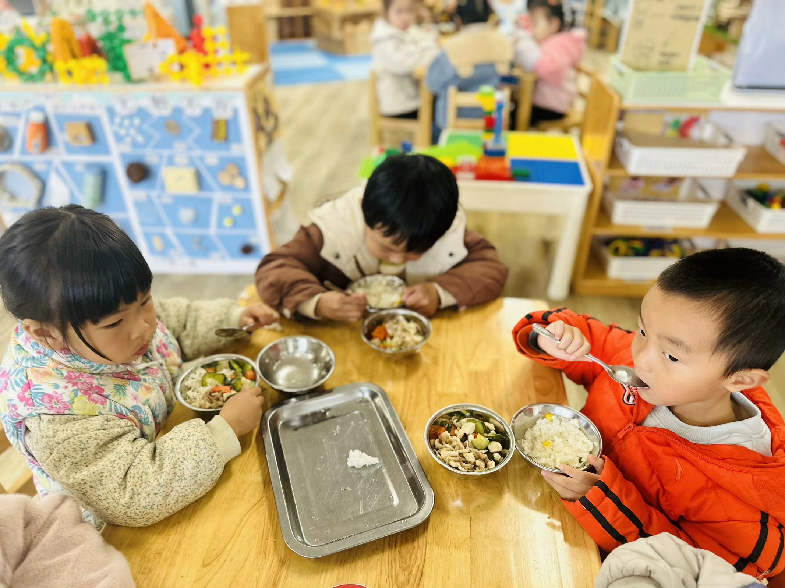

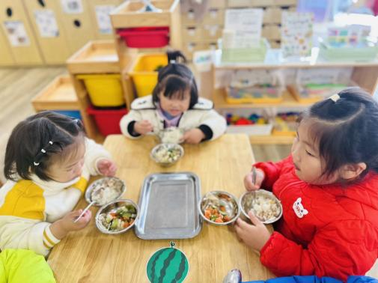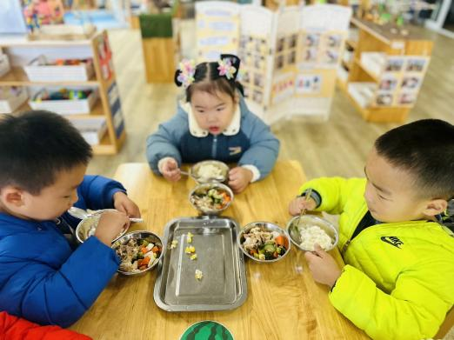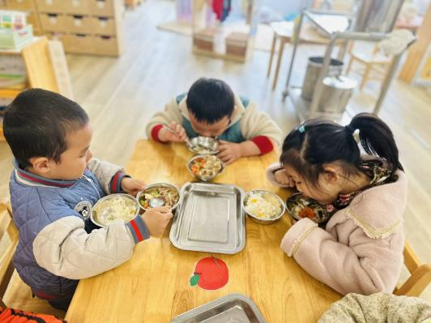

 **温 馨 提 示**  

1. 安全教育平台作业已经布置，请及时完成哦！
2. 最近天气变冷，请家长们注意孩子们的身体，及时增加衣服，如果出现咳嗽、发热等症状及时告知班级老师，注意休息。